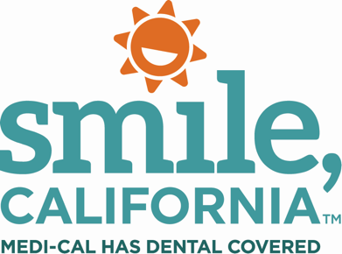

Nutrition and Oral Health Post:

In English:
Heathy foods = big smiles. Good oral health takes more than just brushing and flossing. Eating a balanced diet and having regular dental check-ups help to keep your smile healthy.

⁠Medi-Cal members ages 21 and older can have a dental check-up every 12 months. Members under age 21 can have a dental check-up every 6 months, and sometimes more.⁠

Visit SmileCalifornia.org to find a Medi-Cal dentist near you or call 1-800-322-6384 for help.⁠

Use hashtags: #SmileCalifornia #HealthyFood #BalancedDiet

En Español:
Alimentos saludables = grandes sonrisas. Una buena salud bucal requiere algo más que cepillarse los dientes y usar hilo dental. Llevar una dieta balanceada y realizarse chequeos dentales regulares ayudan a mantener su sonrisa saludable. ⁠

Los miembros de Medi-Cal de 21 años o más pueden hacerse un chequeo dental cada 12 meses. Los miembros menores de 21 años pueden hacerse un chequeo dental cada 6 meses y, a veces, más.⁠

Visite SonrieCalifornia.org para encontrar un dentista de Medi-Cal cerca de usted o llame al 1-800-322-6384 para recibir ayuda.⁠

Utilice los hashtags: #SonrieCalifornia #AlimentosSaludables #DietaBalanceada

